花蓮縣政府100年第四次暨101年第一次專任專業人員考試時程表
准考證號碼 | 考生姓名 | 應徵類別 | 報到時間 | 實務演練 | 口試 | 備註
101101 |  | 心理師 | 9:10am | 9:30-9:50 | 9:55-10:15
101102 |  | 心理師 | 9:10am | 9:55-10:15 | 9:30-9:50

◎考生注意事項：
- 請於考前二十分鐘到會場等候室，在等候室中考生請勿交談
- 實務考題於考前五分鐘抽題目及準備
- 實務考題請交給實務會場之服務人員，試題請勿攜出會場，或與其他應試人員討論
- 報名時間超過十分鐘仍未到者，取消應考資格
- 考試時間鈴聲控制，口試考試時間為二十分鐘，結束前三分鐘一短鈴、時間到時二短鈴；實務考試時間十五分鐘，實務結束前三分鐘一短鈴、實務考試時間到時二短鈴(15分鐘)；實務理論與技巧討論五分鐘，時間結束時三短鈴。
- 實務演練部分：考生一進場待試場人員確認身分後，交回實務考題，即開始進行實務考試。
- 青少年演練備有圖晝紙及黏土等媒材供使用
- 錄取名單約考試日期二星期後公告。

宜昌國小地圖
花蓮縣吉安鄉宜昌一街45號
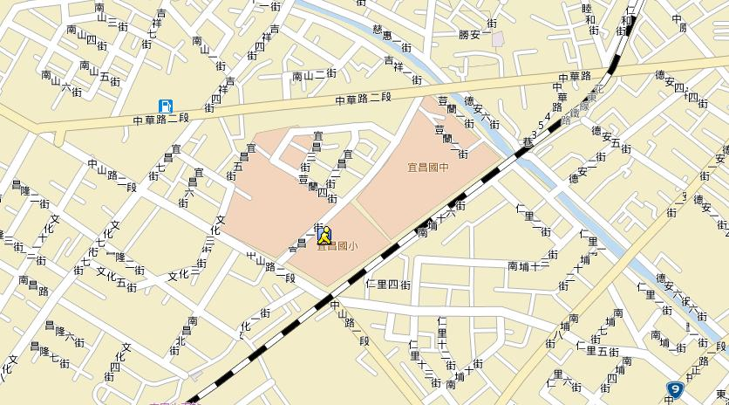
連結：http://www.urmap.com/map?center=23.971746580661698,121.58592871782761&zoom=9

宜昌國小正門到花蓮縣學生輔導諮商中心平面圖
停車場

正門

學生活動中心

機車停車棚
會議室 川堂 行政辦公室
廁所

操場

網球場 籃球場

教室

教室 川堂 宜小附設幼稚園

花蓮縣學生
輔導諮商中心

南側門（平時上鎖）

